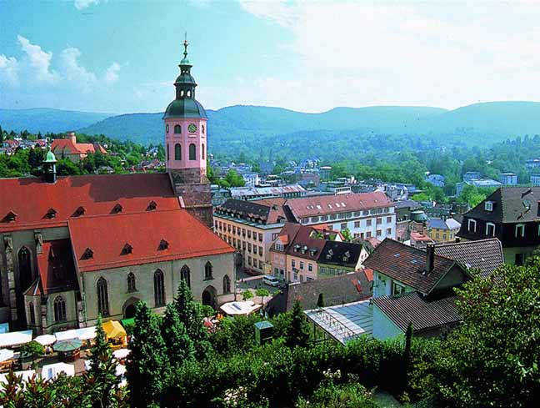Среди заливных лугов и зеленых долин, на западных склонах Шварцвальда в земле Баден-Вюртемберг, что в Германии, уютно расположился небольшой старинный город, название которого сегодня известно каждому - Баден-Баден.
Не многие знают, что в 19 веке Баден-Баден был главным европейским курортом в русской истории. Блестящие представители русских аристократических фамилий - Гагарины, Волконские, Вяземские, Меншиковы и Трубецкие - стали его постоянными гостями, устраивая здесь шумные светские мероприятия, на которые приглашали цвет тогдашней русской интеллигенции - поэтов и писателей, которых сегодня мы считаем классиками русской литературы. Гоголь, Толстой, Достоевский и Тургенев нередко приезжали сюда и в промежутках между балами и застольями успевали творить свои лучшие произведения. Именно из среды русских литераторов пошла в народ знаменитая до революции "крылатая" фраза "Брошу всё, уеду в Баден!"
И действительно, так хочется иногда отвлечься от окружающей суеты и придаться простым житейским удовольствиям, насладиться уютной и теплой атмосферой, вкусной едой и, конечно же, настоящим немецким пивом. Но, в отличае от классиков, далеко не каждый имеет возможность поехать для этого на родину пива, в Германию, а найти что-то похожее в родном Сочи крайне затруднительно.
5 лет назад исправили эту ситуацию и открыли первое в Адлере немецкое пивное кафе "Баден-Баден". Здесь, как в традиционных немецких пивных заведениях, всегда царит атмосфера дружеского веселья и домашнего уюта. Многообразие сортов европейского пива, сытные мясные рульки, восхитительные колбаски, плюс классический немецкий интерьер - настоящие ценители и гурманы быстро облюбовали это место, собираясь за приятной беседой, чтобы отдохнуть и утолить голод. Кафе "Баден - Баден" на Голубых Далях стало популярным среди любителей пива и немецкой кухни. Уже через год мы столкнулись с нехваткой мест для своих гостей.
Тогда и было решено открыть в Адлере настоящий немецкий ресторан. В конце ноября 2011 года гостеприимно распахнул свои двери наш новый ресторан. Отдавая дань немецким традициям мы сохранили все лучшее, в том числе и название. В новом ресторане "Баден-Баден" наши гости найдут уже полюбившиеся им блюда немецкой и европейской кухни, лучшие сорта пива со всей Европы, приветливых официантов в национальной одежде и, конечно же, теплую и уютную обстановку. Но, интерьер ресторана и его масштаб стали совершенно иными!
С помощью профессиональных дизайнеров на 1000 квадратных метров мы постарались передать образ города и замка - с одной стороны у нас город, а с другой жилое пространство древнего немецкого замка. И пусть Вас не пугает размер помещения! Благодаря зонированию, декору и качеству новой мебели залы ресторана получились просторными, светлыми и по-домашнему уютными. Натуральные материалы - дерево, камень, кожа - дают ощущение немецкого качества и надежности. Авторский свет, люстры, витражи, картины и элементы художественной ковки создают уют и погружают гостей в атмосферу прошлого, настраивая на душевное застолье.

